Program Bededagsstævne 2022 på Kruså Camping
Fra 12.5.2022 til 15.5.2022
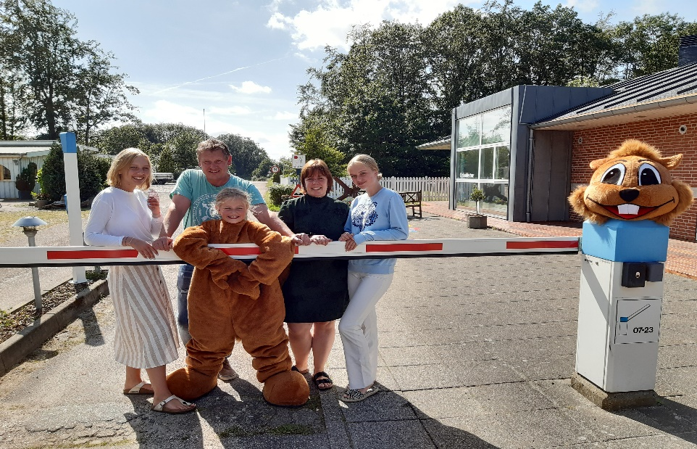

Torsdag er der varme hveder i opholdsstuen. Medbring selv kaffe, kopper m.m.

Fredag er der gåtur i området.

Fredag aften hygger vi os med helstegt pattegris med tilbehør. Man medbringer selv bestik og drikkelse.

Der er ikke musik, men måske er der nogle der kan spille lidt for os.

Lørdag besøger vi Kobbermølle museum

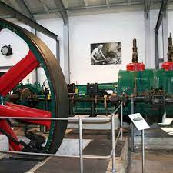

Adresse: Messinghof 3, 24955 Harrislee,Tyskland

Søndag siger vi farvel og tak.

